Конспект познавательного часа по русскому языку в 1 классе
Автор: Журавлева Я.С.
ГБООУ «Болгарская санаторная школа-интернат»

Цель: прививать навыки самостоятельной работы, закреплять и повторять материал полученный на уроках. Заглавная и сточная буква Х.
Задачи:
- формировать умение соблюдать режим, контролировать время;
- формировать добросовестное отношение к учебе;
- воспитывать умение работать в коллективе;
- пополнение словарного запаса;
- коррекция речи.
Ход занятия.
- Организационный момент:
Проветривание помещение, проверка все ли необходимое лежит на партах.
Улыбнитесь друг другу, подарите хорошее настроение.

Логопедическая разминка
Дыхательное упражнение.
Дуем как ветерок вверх-вниз(5р.)
- О чем сегодня вы говорили на уроке русского языка? С какой новой буквой
Чистоговорки.
Ха-ха-ха –ха-ха-ха — скоро сварится уха,
Хи-хи-хи-хи-хи-хи — поедим мы ухи,
Ху-ху-ху –ху-ху-ху — вот и съели мы уху,
Хи-хи-хи-хи-хи-хи — больше нет у нас ухи.
- Повторение изученного на уроке.
Найдите и обведите все буквы Ха
Проверим, кто самый внимательный! Сколько букв Ха вы нашли.
(8 букв)
- Обведите букву Ха.

- Задание от Незнайки. (письмо)
Вставить пропущенную букву.
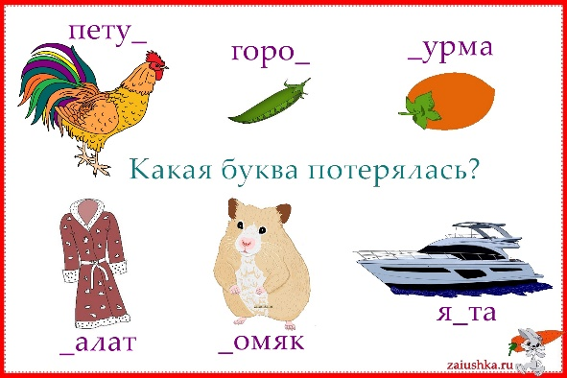

Обратите внимание, где может быть буква Ха? (В начале слова, в середине и в конце.
- Физкультминутка.
Хомка, Хомка, хомячок полосатенький бочок
Хомка рано встаёт, щёчки моет, носик трёт.
Подметает Хомка хатку и выходит на зарядку
Раз-два-три-четыре-пять Хомка хочет сильным стать.

- Молодцы, ребята!
-А теперь Незнайка предлагает вам поиграть ещё в одну игру:
- «Угадай-ка»
Я вам загадаю загадки, а вы запишете отгадки на доске.
1. У меня есть карандаш,
Разноцветная гуашь,
Акварель, палитра, кисть,
И бумаги плотный лист,
А еще – мольберт-треножник,
Потому что я …(художник )
2.Я устраиваюсь ловко:
У меня с собой кладовка.
Где кладовка? За щекой!
Вот я хитренький какой! (Хомяк)
3. Есть такие слова:
"Он всему голова"
Хрустящей корочкой одет
Мягкий черный, белый...(Хлеб.)
На доске написаны слова: Художник, Хомяк, хлеб.
-Молодцы! Внимательные мои!
А вот для вас Незнайка ещё задание предлагает, давайте поможем ему.
Найдите шарики с буквой Ха, обведите по контуру и раскрасьте в зелёный цвет.
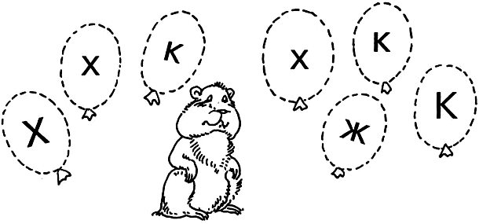
-Молодцы, Ребята! Вы помогли Незнайке. Давайте ещё раз повторим с какой буквой работали (Ха).

